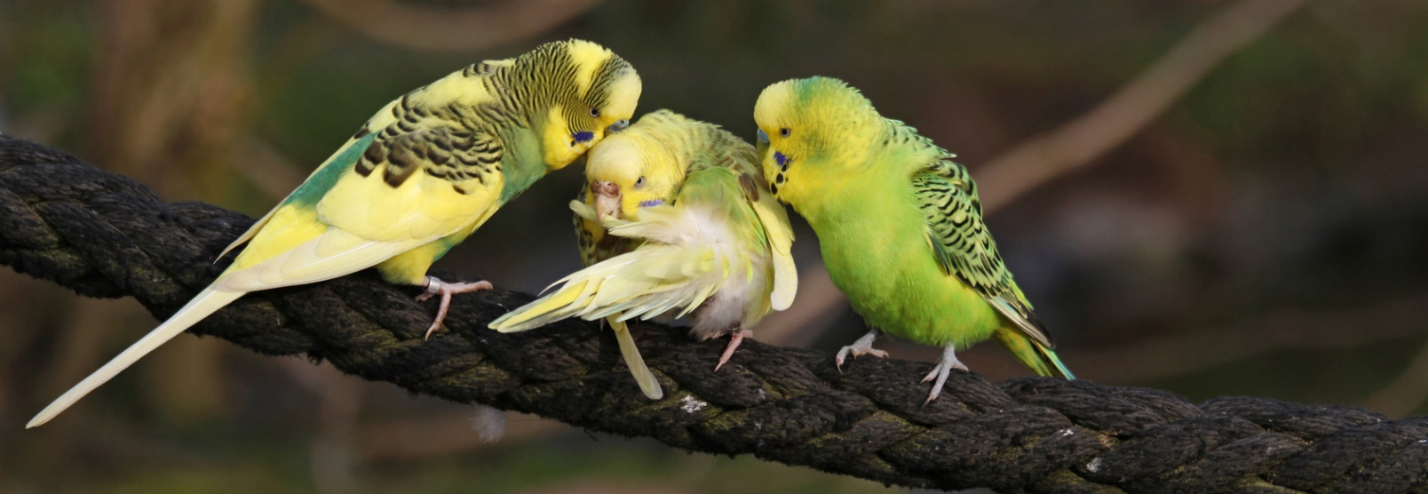

Verein pro Volière Lindengutpark - gemeinsam sind wir stark!

Liebe Nachbarn

Mit der Volière im Lindengutpark verbinden viele Menschen aus der Region Winterthur schöne Kindheitserinnerungen. Nun soll sie geschlossen werden, da der Stadtrat die für den Betrieb notwendigen Fr. 35‘000.— pro Jahr gestrichen hat. Um die Schliessung der Volière zu verhindern, möchten wir einen privaten Verein gründen, der den Fortbestand der Voliere sicherstellt. Dazu benötigen wir 350 Personen, die bereit sind, Fr. 100.— pro Jahr (27 Rappen pro Tag) beizutragen und dem Verein beizutreten.
Informationen zu diesem Projekt und das Anmeldeformular für die Mitgliedschaft findet ihr/finden Sie auf folgender Internetseite:
http://pro-voliere-lindengut.jimdo.com/

Über Eure/Ihre Unterstützung und Eure/Ihre Mitgliedschaft im Verein würde ich mich sehr freuen. Denn Ihr wisst ja: „Es geschieht nichts Gutes, ausser man tut es (Erich Kästner)“. Für ergänzende Auskünfte stehe ich Ihnen gerne zur Verfügung.
Nachbarschaftliche Grüsse

Romana Heuberger, Lindstrasse 27
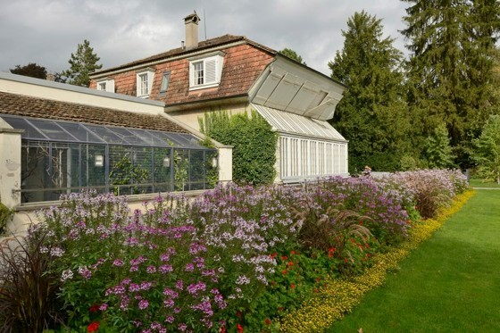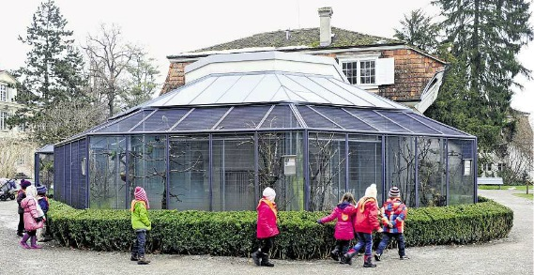
"Die Welt lebt von Menschen, die mehr tun als ihre Pflicht.“
Ewald Balser, deutscher Schauspieler

